El ligero repunte anticipa un posible cambio de escenario en otoño por el precio del petróleo
El euríbor se acerca de nuevo al 3% sin alterar el equilibrio del mercado hipotecario

- El índice de referencia de las hipotecas variables aumenta ligeramente respecto al mes de junio (2,798%) hasta alcanzar una media de 2,855% con marcas puntuales del 2,94%, su nivel más alto desde septiembre de 2024.
- El indicador registra un incremento de 0,776 puntos porcentuales respecto a julio de 2025, cuando se encontraba en el 2,079%.
- “El mercado puede estar anticipando un endurecimiento monetario tras el verano por el posible shock energético”, destaca la portavoz de iAhorro.

Madrid, 31 de julio de 2026
El euríbor, el índice de referencia con el que se calcula el tipo de interés (TIN) de las hipotecas variables, se sitúa en el mes de julio, a falta de conocer el último dato, en un 2,855%. Esta cifra confirmaría una ligera subida respecto al mes de junio, con alzas que lo sitúan en hasta el 2,947% durante el mes. Tras la relajación del mes de junio, las previsiones se acercan a la cifra del 3%. Es decir, la media en su conjunto transmite estabilidad, pero la evolución diaria refleja una tendencia alcista. Laura Martínez, portavoz de iAhorro, señala que “el euríbor comienza a anticipar un otoño en el que el Banco Central Europeo (BCE) podría endurecer el precio del dinero”.
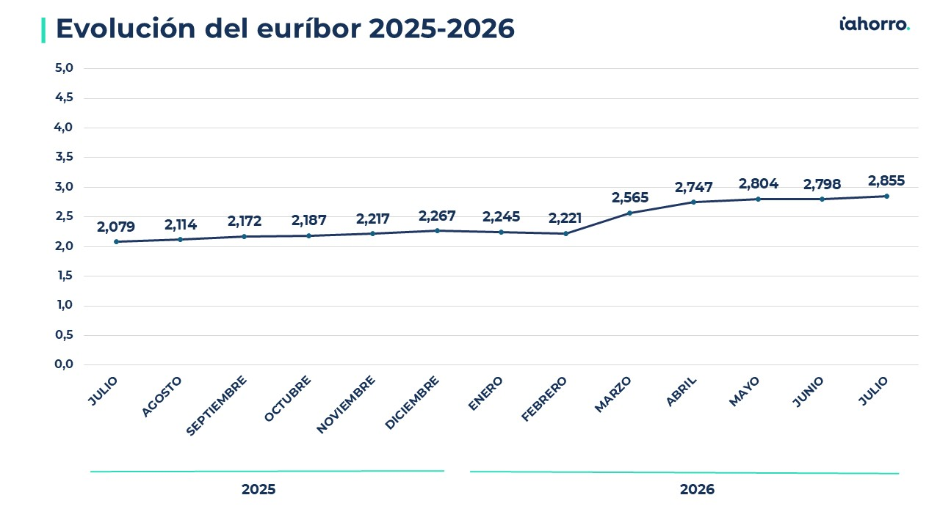
La subida de 0,776 puntos respecto al mismo mes de 2025 tendrá un impacto directo en la cuota mensual de las hipotecas. Respecto al dato de hace seis meses, en enero de 2026, el euríbor ha subido 0,61 puntos. Aunque la horquilla se sigue manteniendo en el entorno del 2,80%, la media comienza a acercarse al 3%.
Las hipotecas suben en julio hasta 142 euros al mes
Si comparamos el mes de julio de 2026 respecto al año pasado, vemos que entonces el euríbor se encontraba en el 2%, su nivel más bajo en los últimos cuatro años. Por lo que, pese a que la tendencia todavía es de estabilización, todas aquellos que tengan que renovar su cuota en el mes de junio se verán afectados por el alza.
Para visualizar cómo afecta esta subida al bolsillo de las familias, veamos el impacto mensual de dos supuestos de hipotecas variables a 30 años, considerando un diferencial de euríbor (2,840%) + 0,60%. En el caso de una hipoteca de 350.000 euros, si se hace una revisión anual la cuota de 1.415,72 euros en julio del año pasado pasará a 1.558,61 euros, por lo que habrá una subida de 142,89 euros al mes si la revisión se hace en este mes.
Mientras que, en una hipoteca de 200.000 euros con una revisión anual, la cuota pasa de 808,98 euros que pagaba en julio de 2025, a unos 890,63 euros tras esta nueva revisión de julio de 2026. Esto supone un incremento de unos 81,65 euros mensuales.

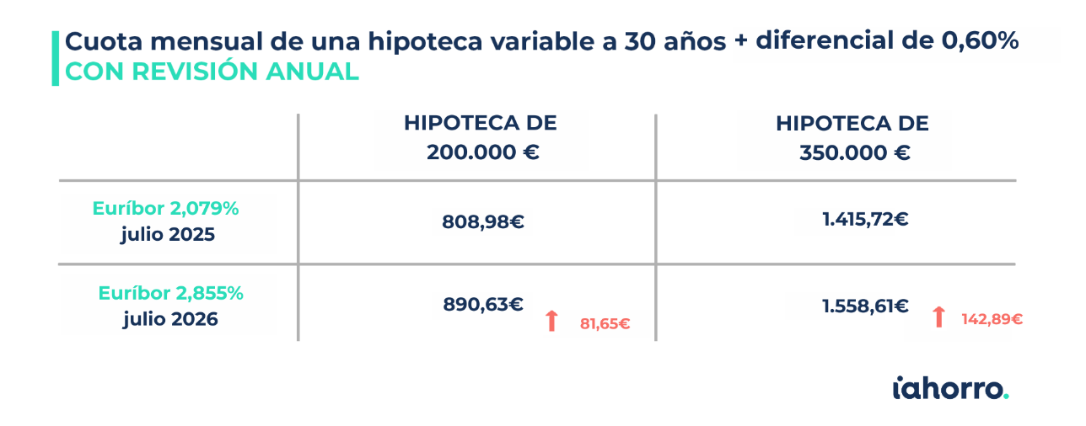
El escenario podría cambiar en otoño
El repunte en el mes de julio tras las ligeras bajadas de los últimos meses podría anticipar una subida de los tipos de interés en otoño. “Las entidades se anticipan al mensaje de cautela del Banco Central Europeo, por lo que tras unas semanas de tranquilidad podría haber cambios”, señala Martínez. Aun así, la decisión de organismo dependerá de la evolución de la inflación en los próximos meses y en concreto del precio del petróleo, que ha rondado de nuevo los 100 euros el barril los últimos días, por lo que conviene poner el dato en contexto. “La subida mensual es muy moderada y no altera el escenario de estabilidad en el que llevamos instalados varias semanas, por lo que hoy estamos mucho más cerca de un mercado previsible que de los fuertes movimientos que vimos hace dos o tres años”, advierte Martínez. Las entidades financieras ya han ajustado buena parte de sus ofertas hipotecarias durante el primer semestre y, tradicionalmente, el verano suele ser un periodo de menos actividad comercial, por lo que las condiciones no variarán hasta después del verano, cuando el mercado vuelva a mirar de cerca el conflicto en Oriente Próximo y las consecuentes decisiones del Banco Central Europeo.

Si necesita más información o declaraciones en formato audiovisual: Póngase en contacto con el departamento de Comunicación.

Sobre iAhorro
iAhorro es el asesor hipotecario líder en España. El objetivo de la empresa es ayudar a los usuarios a contratar las hipotecas que mejor se adapten a sus necesidades.
iAhorro está certificada como empresa Intermediaria de Crédito Inmobiliario nºD185 por el Banco de España. iAhorro es una empresa independiente de las entidades financieras. Es propiedad del Grupo BC y está respaldado por el fondo Silver Lake.
Fundado en 1974 con sede en Madrid, Grupo BC es el proveedor líder de servicios y software para la gestión hipotecaria, intermediación hipotecaria online, soluciones legales (tramitación de reclamaciones y gestión de préstamos) y soluciones digitales para el sector financiero en España, Portugal, México, Brasil, Colombia, Chile y Perú. Grupo BC es líder del mercado en sus principales áreas de interés, con más de 500.000 expedientes hipotecarios procesados al año y 5.300 colaboradores.
Silver Lake es una firma global de inversión en compañías tecnológicas, con más de 101.000 millones de dólares en activos bajo gestión y capital comprometido y un equipo de profesionales en Norteamérica, Europa y Asia. Las empresas en la cartera de Silver Lake generan colectivamente más de 266.000 millones de dólares de facturación anual y emplean a más de 540.000 personas en todo el mundo.

